Состав и строение Земли и земной коры.

План занятия:
1. методы изучения строения Земли.
2. Модель строения земли К. Буллена.
3. Характеристики физических параметров внутри Земли.
4. Средний химический состав Земли.
5. Строение земной коры.
6. Состав и состояние вещества мантии и ядра Земли.

1. Изучение внутреннего строения Земли производится различными методами. Геологические методы, основанные на изучении естественных обнажений горных пород, разрезов шахт и рудников, кернов глубоких буровых скважин, дают возможность судить о строении приповерхностной части земной коры. Глубина известных пробуренных скважин достигает 7,5-9,5 км, и только одна в мире опытная скважина, заложенная на Кольском полуострове, уже достигла глубины более 12 км при проектной глубине до 15 км. В вулканических областях по продуктам извержения вулканов можно судить о составе вещества на глубинах 50-100 км.
В целом же глубинное внутреннее строение Земли изучается главным образом геофизическими методами: сейсмическим, гравиметрическим, магнитометрическим и др. Одним из важнейших методов является сейсмический метод, основанный на изучении естественных и искусственных землетрясений, вызываемых взрывами или ударными вибрационными воздействиями на земную кору. Возникающие в очаге землетрясений сейсмические волны как бы просвечивают Землю и дают представление о той среде, через которую они проходят. В очаге (или фокусе) возникают два главных типа волн:
1) самые быстрые продольные Р-волны (т.е. первичные-primary);
2) более медленные поперечные S-волны (т.е. вторичные - secondary).
При распространении Р-волн горные породы испытывают сжатие и растяжение (смещение частиц среды вдоль направления волны). Р-волны проходят в твердых и жидких телах земных недр. Поперечные S-волны распространяются только в твердых телах, и с их распространением связаны колебания горных пород под прямым углом к направлению распространения волны. При прохождении поперечных волн упругие породы подвергаются деформации сдвига и кручения. Кроме того, выделяются поверхностные L-волны (т.е. длинные - long), которые отличаются сложными синусоидальными колебаниями вдоль или около земной поверхности. Регистрация прихода сейсмических волн производится на специальных сейсмических станциях, оборудованных записывающими приборами - сейсмографами. Запись сейсмографом прихода волн называется сейсмограммой.
2. Модель строения земли К. Буллена. Реальные скорости сейсмических воли зависят от упругих свойств и плотности горных пород, через которые они проходят. Изменения скорости сейсмических волн отчетливо показывают на неоднородность и расслоенность Земли. На основании скорости распространения сейсмических волн австралийский сейсмолог К. Буллен разделил Землю на ряд зон, дал им буквенные обозначения в определенных усредненных интервалах глубин, которые используются с некоторыми уточнениями до настоящего времени.
Выделяют три главные области Земли:
1. Земная кора (слой А) -верхняя оболочка Земли, мощность которой изменяется от 6-7 км под глубокими частями океанов до 35-40 км под равнинными платформенными территориями континентов, до 50-70(75) км под горными сооружениями (наибольшие под Гималаями и Андами).
2. Мантия Земли, распространяющаяся до глубин 2900 км. В ее пределах по сейсмическим данным выделяются: верхняя мантия - слой В глубиной до 400 км и С - до 800-1000 км (некоторые исследователи слой С называют средней мантией); нижняя мантия - слой D до глубины 2700 с переходным слоем D¹ - от 2700 до 2900 км.
3. Ядро Земли, подразделяемое: на внешнее ядро - слой Е в пределах глубин 2900-4980 км; переходную оболочку - слой F - от 4980 до 5120 км и внутреннее ядро - слой G до 6971 км.
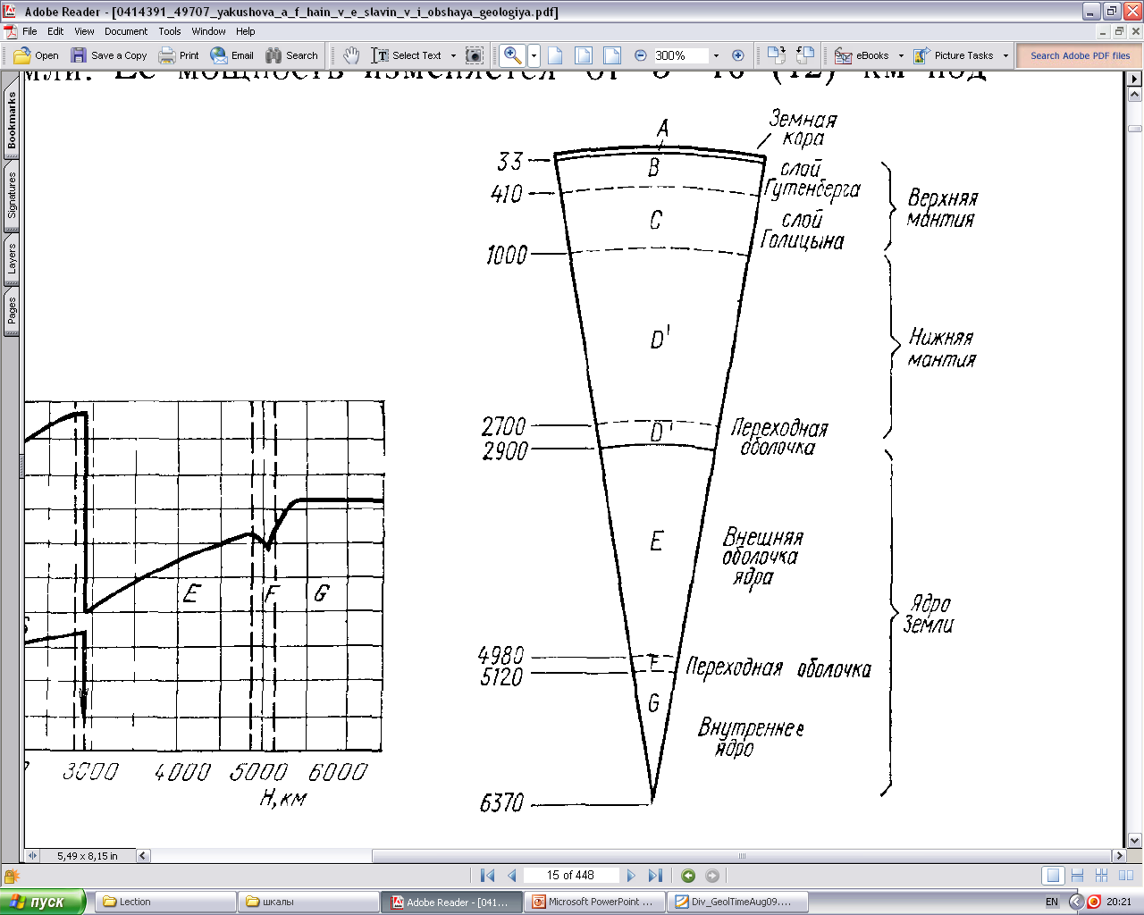  а) | 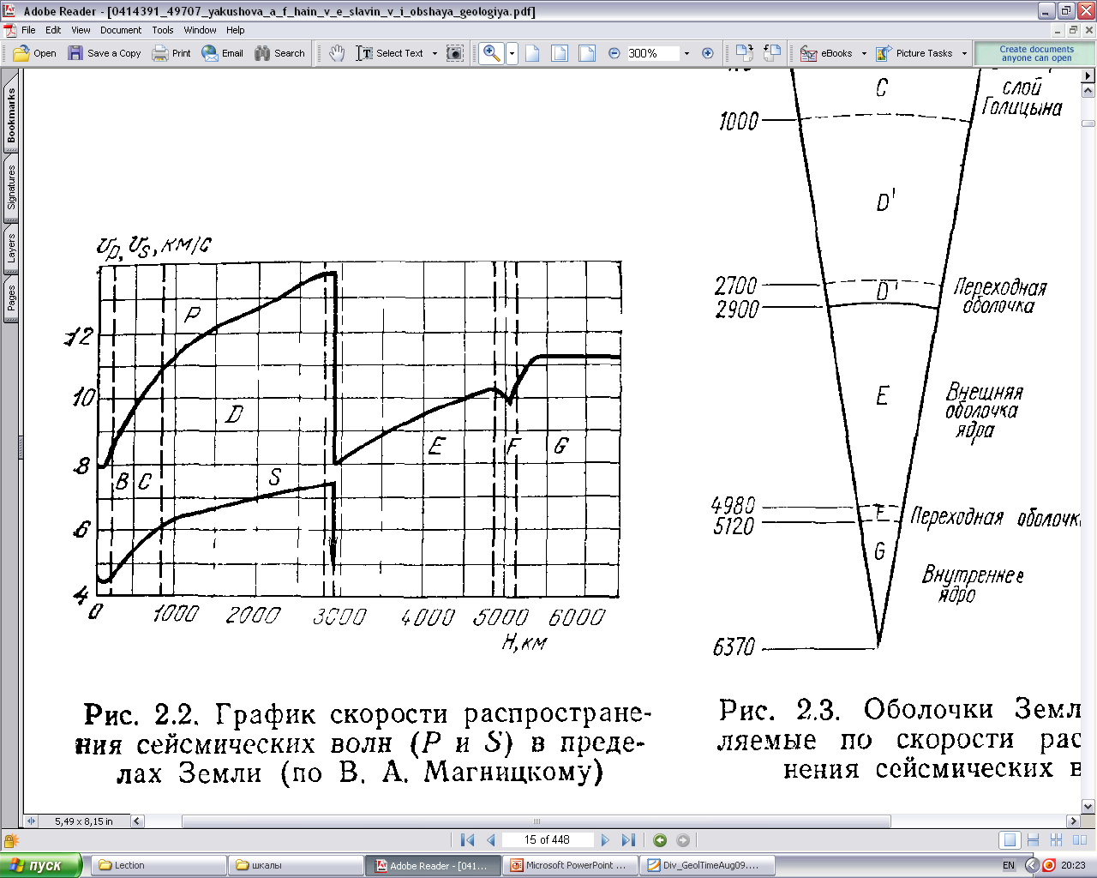  б)
а) Оболочки Земли, выделяемые по скорости распространения сейсмических волн
б) График скорости распространения сейсмических волн (P и S) в пределах Земли

По Б. Болту приводятся следующие границы отдельных зон: основание слоя С – 670 км, слоя D - 2885 км, слой F в интервале 4590-5155 км.
По имеющимся данным выделены несколько разделов первого порядка, в которых скорость сейсмических волн резко изменяется. Земная кора отделяется от слоя В верхней мантии достаточно резкой граничной скоростью. В 1909 г. югославский сейсмолог А. Мохоровичич при изучении балканских землетрясений впервые установил наличие этого раздела, носящего теперь его имя и принятого за нижнюю границу земной коры. Часто эту границу сокращенно называют границей Мохо или М. Второй резкий раздел совпадает с переходом от нижней мантии к внешнему ядру, где наблюдается скачкообразное падение скорости продольных волн с 13,6 до 8,1 км/с, а поперечные волны гасятся. Внезапное резкое уменьшение скорости продольных волн и исчезновение поперечных волн во внешнем ядре свидетельствуют о необычайном состоянии вещества, отличающемся от твердой мантии. Эта граница названа именем Б. Гутенберга. Третий раздел совпадает с основанием слоя F и внутренним ядром Земли (слой G).
3. Характеристики физических параметров внутри Земли. Плотность. Средняя плотность Земли составляет 5,52 г/см³. Горные породы, слагающие земную кору, отличаются малой плотностью. В осадочных породах плотность около 2,4-2,5 г/см³ , в гранитах и большинстве метаморфических пород - 2,7-2,8 г/см³ , в основных магматических породах - 2,9-3,0 г/см ³. Средняя плотность земной коры принимается около 2,8 г/см³ . Сопоставление средней плотности земной коры с плотностью Земли указывает на то, что во внутренних оболочках - мантии и ядре плотность должна быть значительно выше. В кровле верхней мантии, ниже границы Мохо, плотность пород составляет 3,3-3,4 г/см³, у нижней границы нижней мантии (глубина 2900 км) - примерно 5,5-5,7 г/см³, ниже границы Гутенберга (верхняя граница внешнего ядра) - 9,7-10,0 г/см³, затем повышается до 11,0-11,5 г/см³, увеличиваясь во внутреннем ядре до 12,5-13,0 г/см³.
Давление. Расчеты давления на различных глубинах Земли в соответствии с указанными плотностями выражаются следующими значениями
Ускорение силы тяжести. На поверхности оно в среднем составляет 982 см/с² (при 983 см/с² - на полюсе и 978 см/с²- на экваторе), с глубиной сначала увеличивается, затем быстро падает. Максимальное значение ускорения силы тяжести достигает в основании нижней мантии у границы с внешним ядром 1037 см/с². В пределах ядра Земли ускорение силы тяжести начинает значительно уменьшаться, доходя до 452 см/с² в промежуточном слое F, до 126 см/с² на глубине 6000 км и в центре до 0.
Магнетизм. Геомагнитное поле дипольное, магнитные полюсы Земли не совпадают с географическими. Между магнитным и географическим полюсами образуется некоторый угол (около 11,5º), называемый магнитным склонением. Различают также магнитное наклонение, определяемое как угол между магнитными силовыми линиями и горизонтальной плоскостью. Происхождение постоянного магнитного поля Земли связывают с действием сложной системы электрических токов, возникающих при вращении Земли и сопровождающих турбулентную конвекцию (перемещение) в жидком внешнем ядре. Таким образом, Земля работает как динамомашина, в которой механическая энергия этой конвекционной системы генерирует электрические токи и связанный с ними магнетизм.
Тепловой режим Земли определяется излучением Солнца и теплом, выделяемым внутриземными источниками. Количество получаемого и отраженного Землей солнечного тепла неодинаково для различных широт. Ниже поверхности Земли влияние солнечного тепла резко снижается, в результате чего на небольшой глубине располагается пояс постоянной температуры, равной среднегодовой температуре данной местности. Глубина расположения пояса постоянных температур в различных районах колеблется от первых метров до 20-30 м.
Ниже пояса постоянных температур важное значение приобретает внутренняя тепловая энергия Земли. Происходит постоянное увеличение температуры с глубиной, связанное с тепловым потоком из внутренних частей Земли. Тепловой поток измеряется в калориях на квадратный сантиметр за секунду - мккал/см^{2.}с. По многочисленным данным, средняя величина теплового потока принимается равной 1,4-1,5 мккал/см^{2.}с. По данным Е.А. Любимовой, наименьшие значения теплового потока отмечены в районе древних кристаллических щитов и равны в среднем 0,85 мккал/см^{2.}с. В равнинных платформенных областях тепловой поток находится в интервале 1,0-1,2 мккал/см^{2.}с и только местами на отдельных поднятиях увеличивается до 1,3-1,4 мккал/см^{2.}с. В палеозойских орогенических областях, таких, как Урал, Аппалачи, интенсивность потока поднимается до 1,5 мккал/см^{2.}с. В молодых горных сооружениях, созданных в новейшее геологическое время, тепловые потоки отличаются большим разнообразием. В Складчатых Карпатах тепловой поток в среднем составляет 1,95 мккал/см^{2.}с, а в Предкарпатском прогибе - 1,18 мккал/см^{2.}с. Аналогичные изменения отмечены на Кавказе. Высокие тепловые потоки наблюдаются в областях современного вулканизма, составляя в среднем около 3,6 мккал/см^{2.}с. В рифтовой системе оз. Байкал тепловой поток оценивается от 1,2 до 3,4 мккал/см^{2.}c. В пределах значительных пространств ложа Мирового океана величина теплового потока находится в пределах 1,1-1,2 мккал/см^{2.}с, что сопоставимо с данными по платформенным частям континентов. Высокие тепловые потоки связаны с рифтовыми долинами срединно-океанских хребтов. Средняя величина теплового потока 1,8-2 мккал/см^{2.}с, но в нескольких местах увеличивается до 6,7-8,0 мккал/см^{2.}c. Разнообразие приведенных величин теплового потока, по-видимому, связано с неоднородными тектономагматическими процессами в различных зонах Земли.
Одним из источников внутренней тепловой энергии является радиогенное тепло, связанное с распадом радиоактивных долгоживущих элементов ²³⁸U, ²³⁵U, ²³²Th, ⁴⁰K, ⁸⁷Rb. Вторым источником тепловой энергии предполагается гравитационная дифференциация вещества, зарождающаяся после некоторого разогрева на уровне ядра и, возможно, в слое В верхней мантии, но значительная часть тепла, связанная с гравитационной дифференциацией, по-видимому, рассеивалась в пространстве, особенно в начале формирования планеты. Дополнительным источником внутреннего тепла может быть приливное трение, возникающее при замедлении вращения Земли из-за приливного взаимодействия с Луной и с Солнцем.
Температура внутри Земли. Определение температуры в оболочках Земли основывается на различных, часто косвенных данных. Наиболее достоверные температурные данные относятся к самой верхней части земной коры, вскрываемой шахтами и буровыми скважинами до максимальных глубин - 12 км (Кольская скважина). Нарастание температуры в градусах Цельсия на единицу глубины называют геотермическим градиентом, а глубину в метрах, на протяжении которой температура увеличивается на 1⁰С - геотермической ступенью. Геотермический градиент и соответственно геотермическая ступень изменяются от места к месту в зависимости от геологических условий, эндогенной активности в различных районах, а также неоднородной теплопроводности горных пород. При этом, пределы колебаний отличаются более чем в 25 раз. Примером тому являются два резко различных градиента: 1) 150º на 1 км в штате Орегон (США), 2) 6º на 1 км зарегистрирован в Южной Африке. Соответственно этим геотермическим градиентам изменяется и геотермическая ступень от 6,67 м в первом случае до 167 м - во втором. Наиболее часто встречаемые колебания градиента в пределах 20-50º, а геотермической ступени -15-45 м. Средний геотермический градиент издавна принимался в 30ºС на 1 км.
Какова же температура в более глубоких зонах мантии и ядра Земли? Более или менее достоверные данные получены о температуре основания слоя В верхней мантии. По данным В.Н. Жаркова, "детальные исследования фазовой диаграммы Mg₂SiO₄ - Fe₂SiО₄ позволили определить реперную температуру на глубине, соответствующей первой зоне фазовых переходов (400 км)" (т.е. перехода оливина в шпинель). Температура здесь в результате указанных исследований около 1600ºС. Вопрос о распределении температур в мантии ниже слоя В и ядре Земли еще не решен, и поэтому высказываются различные представления. Можно только предположить, что температура с глубиной увеличивается при значительном уменьшении геотермического градиента и увеличении геотермической ступени. Предполагают, что температура в ядре Земли находится в пределах 4000-5000º С.
4. Средний химический состав Земли. Для суждения о химическом составе Земли привлекаются данные о метеоритах. К настоящему времени хорошо изучено много выпавших на Землю в разные времена и в разных местах метеоритов. По составу выделяют три типа метеоритов: 1) железные (5,6%), состоящие главным образом из никелистого железа (90-91% Fe), с небольшой примесью фосфора и кобальта; 2) железокаменные (1,3% - сидеролиты), состоящие из железа и силикатных минералов; 3) каменные, или аэролиты (92,7%), состоящие главным образом из железисто-магнезиальных силикатов и включений никелистого железа. Каменные метеориты подразделяют на две группы: а) хондриты с мелкими округлыми зернами - хондрами ( 90%); б) ахондриты, не содержащие хондр. Состав каменных метеоритов близок к ультраосновным магматическим породам. По данным М. Ботта, в них около 12% железоникелевой фазы.
На основании анализа состава различных метеоритов, а также полученных экспериментальных геохимических и геофизических данных, рядом исследователей дается современная оценка валового элементарного состава Земли. Повышенное распространение относится к четырем важнейшим элементам - О, Fe, Si, Mg, составляющим свыше 91%. В группу менее распространенных элементов входят Ni, S, Ca, A1. Остальные элементы периодической системы Менделеева в глобальных масштабах по общему распространению имеют второстепенное значение. Если сравнить приведенные данные с составом земной коры, то отчетливо видно существенное различие, заключающееся в резком уменьшении О, A1, Si и значительном увеличении Fe, Mg и появлении в заметных количествах S и Ni.
5. В строении земной коры участвуют магматические, осадочные и метаморфические горные породы, залегающие выше границы Мохо. Как в пределах континентов, так и в пределах океанов выделяются подвижные пояса и относительно устойчивые площади земной коры. На континентах к устойчивым площадям относятся обширные равнинные пространства - платформы (Восточно-Европейская, Сибирская), в пределах которых располагаются наиболее устойчивые участки - щиты (Балтийский, Украинский), представляющие собой выходы древних кристаллических горных пород. К подвижным поясам относятся молодые горные сооружения (Альпы, Кавказ, Анды и др.).
Материковые структуры не ограничиваются только континентами, в ряде случаев они протягиваются в океан, образуя так называемую подводную окраину материков, состоящую из шельфа, глубиной до 200 м, континентального склона с подножьем до глубин 2500-3000 м. В пределах океанов также выделяются стабильные области - океанские платформы - значительные площади ложа океана - обширные абиссальные (греч. "абиссос" - бездна) равнины глубиной 4-6 км, и подвижные пояса, к которым относятся срединно-океанские хребты и активные окраины Тихого океана с развитыми окраинными морями (Охотское, Японское и др.), островными дугами (Курильские, Японские и др.) и глубоководными желобами (глубиной 8-10 км и более).
На первых этапах геофизических исследований выделялись два основных типа земной коры: 1) континентальный и 2) океанский, резко отличающиеся друг от друга строением и мощностью слагающих пород. В последующем стали выделять два переходных типа: субконтинентальный и субокеанский.
Континентальный тип земной коры. Мощность континентальной земной коры изменяется от 35-40 (45) км в пределах платформ до 55-70 (75) км в молодых горных сооружениях. Континентальная кора продолжается и в подводные окраины материков. В области шельфа ее мощность уменьшается до 20-25 км, а на материковом склоне (на глубине около 2,0-2,5 км) выклинивается. Континентальная кора состоит из трех слоев. Первый - самый верхний слой представлен осадочными горными породами, мощностью от 0 до 5 (10) км в пределах платформ, до 15-20 км в тектонических прогибах горных сооружений. Скорость продольных сейсмических волн (Vp) меньше 5 км/с. Второй - традиционно называемый "гранитный" слой на 50% сложен гранитами, на 40% - гнейсами и другими в разной степени метаморфизованными породами. Исходя из этих данных, его часто называют гранитогнейсовым или гранитометаморфическим. Его средняя мощность составляет 15-20 км (в горных сооружениях до 20- 25 км). Скорость сейсмических волн (Vp) - 5,5-6,0 (6,4) км/с. Третий, нижний слой называется "базальтовым". По среднему химическому составу и скорости сейсмических волн этот слой близок к базальтам. Однако высказывается предположение, что он сложен основными интрузивными породами типа габбро, а также метаморфическими породами амфиболитовой и гранулитовой фаций метаморфизма, не исключается наличие и ультраосновных пород. Правильнее называть этот слой гранулито-базитовым. Его мощность изменяется от 15-20 до 35 км. Скорость распространения волн (Vp) 6,5-6,7 (7,4) км/с. Граница между гранитометаморфическим и гранулито-базитовым слоями получила название сейсмического раздела Конрада. Долгое время господствовало представление о том, что граница Конрада существует в континентальной коре повсеместно. Однако последующие данные глубинного сейсмозондирования показали, что поверхность Конрада далеко не всюду выражена, а фиксируется лишь в отдельных местах.
Океанская кора. Длительное время океанская кора рассматривалась как двухслойная модель, состоящая из верхнего осадочного слоя и нижнего - "базальтового". В результате проведенных детальных сейсмических исследований бурения многочисленных скважин и неоднократных драгирований (взятие образцов пород со дна океана драгами) было значительно уточнено строение океанской коры. По современным данным, океанская земная кора имеет трехслойное строение при мощности от 5 до 9(12) км, чаще 6-7 км. Некоторое увеличение мощности наблюдается под океанскими островами.
1. Верхний, первый слой океанской коры - осадочный, состоит преимущественно из различных осадков, находящихся в рыхлом состоянии. Его мощность от нескольких сот метров до 1 км. Скорость распространения сейсмических волн (Vp) в нем 2,0-2,5 км/с.
2. Второй океанский слой, располагающийся ниже, по данным бурения, сложен преимущественно базальтами с прослоями карбонатных и кремнистых пород. Мощность его от 1,0-1,5 до 2,5-3,0 км. Скорость распространения сейсмических волн (Vp) 3,5-4,5 (5) км/с.
3. Третий, нижний высокоскоростной океанский слой бурением еще не вскрыт. Но по данным драгирования, проводимого с исследовательских судов, он сложен основными магматическими породами типа габбро с подчиненными ультраосновными породами (серпентинитами, пироксенитами). Его мощность по сейсмическим данным от 3,5 до 5,0 км. Скорость сейсмических волн (Vp) от 6,3-6,5 км/с, а местами увеличивается до 7,0 (7,4) км/с.
Субконтинентальный тип земной коры по строению аналогичен континентальному, но стал выделяться в связи с нечетко выраженной границей Конрада. Этот тип коры обычно связывают с островными дугами - Курильскими, Алеутскими и окраинами материков. Профильными сейсмическими исследованиями, методами обменных волн землетрясений и глубинного сейсмического зондирования получены интересные данные о строении субконтинентальной земной коры в пределах Курильской островной дуги. Здесь выделяется первый верхний осадочно-вулканогенный слой, протягивающийся вдоль Большой Курильской гряды мощностью от 0,5 до 5 км (в среднем 2-3 км). Ниже располагается второй - островодужный гранито-метаморфический ("гранитный") слой мощностью 5-10 км. Скорость распространения сейсмических волн в нем (Vp) 5,7-6,3 км/с. Третий - "базальтовый" слой со скоростью сейсмических волн (Vp) 6,8-7,4 км/с залегает на глубинах 8-15 км и характеризуется изменчивой мощностью - от 14-18 км на крайнем юге Курильской гряды, 20 км в ее центральной части, 40 км под островом Итуруп. Итак, мощность земной коры под Большой Курильской грядой не сокращается до 20 км, как считалось ранее, а увеличивается до 33 под островом Кунашир и до 42-44 км под островом Итуруп. И только в Малой Курильской гряде мощность земной коры составляет 17-21 км. Изучение показало субгоризонтальную расслоенность земной коры и подстилающей части мантии, что свидетельствует о необычайной тектонической и магматической активности данных регионов.
Субокеанский тип земной коры приурочен к котловинным частям (с глубиной выше 2 км) окраинных и внутриконтинентальных морей (Охотское, Японское, Средиземное, Черное и др.). По строению этот тип близок к океанскому, но отличается от него повышенной мощностью (4-10 и больше км) осадочного слоя, располагающегося на третьем океанском слое мощностью 5-10 км. Суммарная мощность земной коры 10-20 км, местами до 25(30) км (за счет увеличения мощности осадочного слоя). Геофизические исследования показали, что ниже субокеанской коры располагается разуплотненная мантия, в которой скорости сейсмических волн (Vр) составляют 7,4 км/с. Это значительно ниже скоростей в нормальной мантии и свидетельствует о тектонической активности данных впадин, возможно, их раздвига. По мнению В.Е. Хаина, указанные промежуточные типы земной коры лучше рассматривать в генетическом плане, называя субконтинентальную кору переходной (в смысле развития) от океанской к континентальной, а субокеанскую - от континентальной к океанской.
Своеобразное строение земной коры отмечается в центральных рифтовых зонах срединно-океанских хребтов (Срединно-Атлантический). Здесь под вторым океанским слоем располагается линза (или выступ) низкоскоростного вещества. Скорости сейсмических волн в нем в пределах 7,4-7,8 км/с, как бы промежуточные между коровыми и мантийными. Одни исследователи считают, что это низкоскоростное вещество представляет выступ аномально разогретой мантии, другие - смесь корового и мантийного материала.

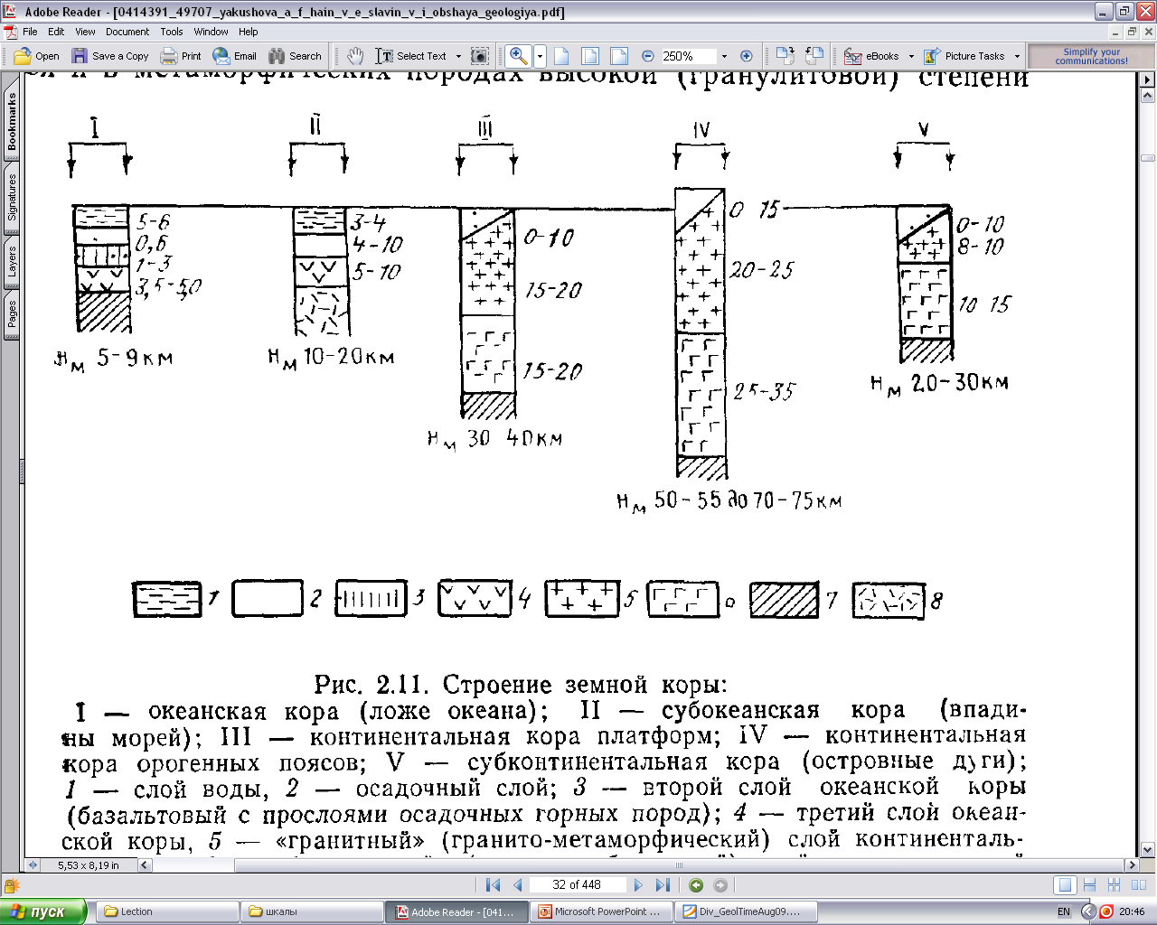
Строение земной коры:
I – океанская кора (ложе океана); II – субокеанская кора (впадины окраинных морей); континентальная кора платформ; IV – континентальная кора орогенных поясов; V – субконтинентальная кора (островные дуги).
1 – слой воды, 2 – осадочный слой; 3 – второй слой океанской коры (базальты с прослоями осадочных горных пород); 4 – третий слой океанской коры, 5 – «гранитный» (гранито-метаморфический) слой континентальной коры, 6 – «базальтовый» (гранулито-базитовый) слой континентальной коры; 7 – нормальная мания; 8 – разуплотненная мантия.

6. Состав и состояние вещества мантии и ядра Земли. Более или менее достоверные данные, хотя и косвенные, имеются лишь для верхней части мантии в слое В. К ним относятся: 1) выходы в отдельных местах на поверхность интрузивных магматических ультраосновных горных пород, главным образом перидотитов; 2) состав пород, заполняющих алмазоносные трубки, где наряду с перидотитами, содержащими гранаты, встречаются включения высокометаморфизованных пород, называемых эклогитами, близкими по составу основной глубинной магматической породе габбро, но отличающимися от нее значительной плотностью (3,35-4,2 г/см³). Последнее свидетельствует о том, что они могли формироваться только при больших давлениях в глубинных мантийных очагах (около 150-200 км). Алмаз формируется на наиболее ранней стадии магматической кристаллизации. Таким образом, по данным непосредственного изучения интрузивных тел, пород, заполняющих алмазоносные трубки, а также экспериментальных исследований, принимается, что слой В верхней мантии состоит главным образом из ультраосновных пород типа перидотитов с гранатом. Такую мантийную породу А. Е. Рингвуд в 1962 г. назвал пиролитом или пироксеново-оливиновой. Встречающиеся в алмазоносных трубках включения эклогитов имеют подчиненное значение и захвачены в процессе взрыва. Вещество пиролитового состава до глубин 350-400 км должно кристаллизоваться в форме минеральной ассоциации, содержащей в определенных соотношениях оливин, пироксен и гранат.
Каково же состояние вещества в слое В верхней мантии? Непосредственно ниже границы Мохо располагается высокоскоростной твердый слой верхней мантии, распространяющийся до различных глубин под океанами и континентами, который совместно с земной корой называют литосферой. Ниже литосферы отмечается слой, в котором наблюдается некоторое уменьшение скорости распространения сейсмических волн (особенно поперечных), что свидетельствует о своеобразном состоянии вещества. Этот слой менее вязкий, более пластичный по отношению к выше и ниже расположенным слоям, называют астеносферой (греч. "астенос" - слабый) или волноводом. Именно с этим слоем связывают горизонтальные движения литосферных плит. С чем же связано снижение скорости сейсмических волн в астеносферном слое? По-видимому, под влиянием нарастания температуры часть мантийного вещества (около 1%) плавится, возможно, образуются жидкие пленки вокруг твердых зерен породы или просто капли жидкости, в результате уменьшается вязкость. Глубина залегания астеносферного слоя неодинакова под океанами и континентами. Длительное время считалось, что под океанами она располагается на глубинах 50-60 км, а под континентами - 80-100 км и имеет мощность 250 км.Обнаружено, что под рифтами срединно-океанских хребтов астеносферный слой местами находится на глубине 2-3 км от поверхности дна (ВТП). Особенно много отклонений от прежних данных получено под устойчивыми участками платформ, называемых щитами, где древние кристаллические породы выходят непосредственно на поверхность (Балтийский, Украинский и др.). В их пределах сейсмическими исследованиями не обнаружена астеносфера до глубин 200-250 км. Основываясь на этих и дополнительных данных, полученных за последнее время, некоторые исследователи высказывают мысль о прерывности астеносферного слоя, о наличии лишь отдельных астенолинз. Однако есть косвенные указания о наличии астеносферы и под щитами платформ.
Каковы же состояние и состав вещества в более глубоких частях мантии, слоях С и D? С ростом давления и температуры происходит переход вещества в более плотные модификации. На глубинах более 400 (500) км оливин и другие минералы при существующих давлениях претерпевают фазовый переход и приобретают структуру шпинелей, в которой большие ионы кислорода перестраиваются, образуя структуру, близкую к кубической гранецентрированной, соответствующей плотнейшей упаковке, а остальные ионы (Si²⁺, Mg²⁺, Fe²⁺ Fe³⁺ и др.) располагаются между ними. В результате плотность шпинелевой модификации возрастает на 11% по отношению к оливиновой.
Существует и другое мнение относительно состава и состояния вещества в низах слоя С и нижней мантии. Предполагают, что в нижней мантии возможен распад железисто-магнезиальных силикатов на окислы, обладающие плотнейшей упаковкой: Аl₂O₃ (корунд), MgO (периклаз), Fе₂O₃ (гематит), ТiO₂ (рутил) и SiO₂ (стишовит), для которого характерны плотность 4,25 г/см³ и наличие иона в шестерной координации в отличие от четверной при нормальных условиях.
Ядро Земли. Вопрос о состоянии и составе ядра до сих пор является наиболее сложным и дискуссионным. Как было сказано, наблюдается резкое падение скорости сейсмических продольных волн с 13,6 км/с в основании слоя D верхней мантии до 8,0-8,1 км/с во внешнем ядре, а поперечные волны совсем гасятся на этой границе. Эти данные показывают, что внешняя часть ядра Земли жидкая, т.е. она не обладает прочностью на сдвиг в отличие от твердого тела. Внутреннее ядро, по-видимому, находится в твердом состоянии, о чем свидетельствует заметное возрастание скорости продольных сейсмических волн от промежуточного слоя F к внутренней части ядра. Для ядра характерны большая плотность и высокая металлическая электропроводность. Каков же состав ядра? Длительное время по аналогии с железными метеоритами считалось, что ядро сложено никелистым железом. Однако это не согласуется с экспериментальными данными о плотности и с расчетами, касающимися скоростей сейсмических волн. В свете современных данных плотность ядра Земли на 10% ниже, чем у железоникелевого сплава при существующих в ядре давлениях и температурах. Исходя из этого высказывается мысль о том, что в ядре помимо никелистого железа должны присутствовать и более легкие элементы, такие, как кремний или сера. В настоящее время многие исследователи считают, что ядро Земли состоит из железа с примесью никеля и серы с возможным присутствием и других элементов (кремния или кислорода).

-?-
- Какие существуют методы изучения внутреннего строения Земли?
- Каково внутреннее строение Земли?
- Какие сейсмические разделы первого порядка четко выделяются при анализе строения Земли?
- Каким границам соответствуют разделы Мохоровичича и Гутенберга?
- Какая средняя плотность Земли и как она изменяется на границе мантии и ядра?
- Как изменяется тепловой поток в различных зонах?
- Как понимается изменение геотермического градиента и геотермической ступени?
- По каким данным определяется средний химический состав Земли?
- Каково строение континентальной земной коры?
- Чем отличается строение субконтинентальной земной коры и где она развита?
- Каково строение океанской земной коры?
- К каким зонам приурочена субокеанская земная кора и каково ее строение?
- Что такое литосфера и астеносфера?
- На какой глубине располагается астеносфера под континентами и океанами?
- Что такое тектоносфера и по каким данным она выделяется?
- Каково состояние и состав вещества в слоях С и D мантии Земли?
- Каково состояние и состав вещества внешнего и внутреннего ядра Земли?

